Semana 8 – Actividad

Sistema de Ventilación Inteligente

Internet de las Cosas (Iot)

Andrea Vanessa Fonseca Gómez
Juan Diego Cupaban Mejía

Grupo B192

1/10/2026

Pseudocódigo
INICIO
Configurar sensor DHT11
Configurar LED rojo como SALIDA
Configurar LED verde como SALIDA
Configurar buzzer como SALIDA
MIENTRAS el sistema esté encendido HACER
Leer temperatura del sensor DHT11
SI la temperatura es mayor a 28 °C ENTONCES
Encender LED rojo
Apagar LED verde
Activar buzzer
SINO
Apagar LED rojo
Encender LED verde
Desactivar buzzer
FIN SI
Esperar 2 segundos
FIN MIENTRAS
FIN
GPIO utilizados:
- LED rojo → GPIO 25
- LED verde → GPIO 26
- buzzer → GPIO 27
- DHT11 → GPIO 13
- LDR → GPIO 4

Diagrama de flujo
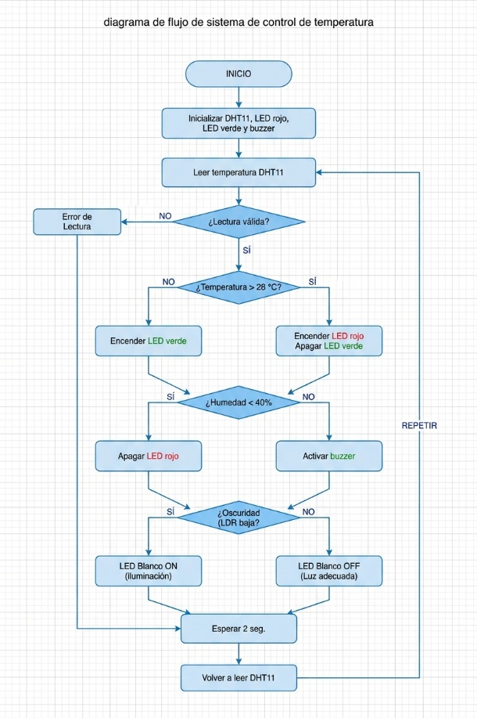
Preguntas
1. ¿Por qué es importante validar las lecturas del sensor antes de tomar decisiones?
Es importante porque una lectura incorrecta puede provocar que el sistema tome decisiones equivocadas, como encender la ventilación o activar una alarma cuando realmente no existe una condición de riesgo. Por eso primero se verifica que los datos obtenidos del DHT11 sean válidos y solamente después se ejecutan las condiciones de control.
2. ¿Qué diferencia hay entre INPUT e INPUT_PULLUP? ¿Cuándo usar cada uno?
INPUT configura un GPIO como entrada y necesita normalmente una resistencia externa para evitar que la señal quede flotante. INPUT_PULLUP configura el GPIO como entrada y activa internamente una resistencia pull-up, haciendo que el estado normal sea HIGH; al conectar el pulsador a GND, al presionarlo se obtiene LOW.
3. ¿Cómo podríamos agregar histéresis a la lógica de control para evitar que el sistema se active y desactive rápidamente?
Podemos utilizar dos temperaturas diferentes para encender y apagar la ventilación.
Por ejemplo:
Si temperatura > 28 °C
Encender ventilación
Si temperatura < 26 °C
Apagar ventilación
De esta manera, si la temperatura oscila entre 27.9 °C y 28.1 °C, el relé no estará cambiando constantemente de estado.
4. ¿Qué actuadores adicionales podríamos integrar al proyecto del aula?
Se podrían integrar aire acondicionado o lámparas automáticas
5. ¿Cómo se relaciona esta semana con el objetivo final del proyecto integrador?
Esta semana permite desarrollar la lógica de automatización del proyecto integrador. Se aprende a obtener información de sensores, analizarla mediante condiciones if/else y controlar actuadores automáticamente. Esto constituye la base de un sistema IoT capaz de monitorear el aula y reaccionar ante cambios de temperatura, humedad y luminosidad. La evaluación de la actividad también se centra en la lectura del DHT11, uso de funciones de GPIO, condicionales y documentación del código.

